1963 年 AMC 12 真题与解答
American Mathematics Competitions 12 · 中英双语
共 40 题；单项选择题。本卷为历史卷（早期 AHSME/AMC 赛制），题量与现行的 25 题不同。
编排说明：第一部分为题目（先中文、后英文原题），第二部分为解答与答案，便于先做题后对答案。
第一部分 题目
第 1 题
以下哪一点不在函数 y=x/x+1 的图像上？
（A）(0,0) （B）(-1/2,-1) （C）(1/2,1/3) （D）(-1,1) （E）(-2,2)
English
Which one of the following points isnoton the graph of y=x/x+1?
(A) (0,0) (B) (-1/2,-1) (C) (1/2,1/3) (D) (-1,1) (E) (-2,2)
第 2 题
设 n=x-yˣ⁻ʸ。求 n 在 x=2 且 y=-2 时的值。
（A）-14 （B）0 （C）1 （D）18 （E）256
English
Let n=x-yˣ⁻ʸ. Find n when x=2 and y=-2.
(A) -14 (B) 0 (C) 1 (D) 18 (E) 256
第 3 题
若 x+1 的倒数是 x-1，则 x 等于：
（A）0 （B）1 （C）-1 （D）±1 （E）以上都不是
English
If the reciprocal of x+1 is x-1, then x equals:
(A) 0 (B) 1 (C) -1 (D) ±1 (E) none of these
第 4 题
当 k 取何值时，方程 y=x² 与 y=3x+k 有两个相同的解？
（A）4/9 （B）-4/9 （C）9/4 （D）-9/4 （E）±9/4
English
For what value(s) of k does the pair of equations y=x² and y=3x+k have two identical solutions?
(A) 4/9 (B) -4/9 (C) 9/4 (D) -9/4 (E) ±9/4
第 5 题
若 x 和 log₁₀x 都是实数，并且 log₁₀x<0，则：
（A）x<0 （B）-1< x<1 （C）0< x≤1 （D）-1< x<0 （E）0< x<1
English
If x and log₁₀x are real numbers and log₁₀x<0, then:
(A) x<0 (B) -1< x<1 (C) 0< x≤1 (D) -1< x<0 (E) 0< x<1
第 6 题
三角形 BAD 在 B 点为直角。线段 AD 上有一点 C，满足 AC=CD 且 AB=BC。角 DAB 的度数是：
（A）671/2 （B）60 （C）45 （D）30 （E）221/2
English
Triangle BAD is right-angled at B. On AD there is a point C for which AC=CD and AB=BC. The magnitude of angle DAB, in degrees, is:
(A) 671/2 (B) 60 (C) 45 (D) 30 (E) 221/2
第 7 题
给出以下四个方程：
(1) 3y-2x=12,
(2) -2x-3y=10,
(3) 3y+2x=12,
(4) 2y+3x=10
。
其中表示两条垂直直线的一组是：
（A）(1) 和 (4) （B）(1) 和 (3) （C）(1) 和 (2) （D）(2) 和 (4) （E）(2) 和 (3)
English
Given the four equations:
(1) 3y-2x=12,
(2) -2x-3y=10,
(3) 3y+2x=12,
(4) 2y+3x=10.
The pair representing perpendicular lines is:
(A) (1) and (4) (B) (1) and (3) (C) (1) and (2) (D) (2) and (4) (E) (2) and (3)
第 8 题
最小正整数 x 是多少，能使 1260x=N³ 成立？其中 N 是整数。
（A）1050 （B）1260 （C）1260² （D）7350 （E）44,100
English
The smallest positive integer x for which 1260x=N³, where N is an integer, is:
(A) 1050 (B) 1260 (C) 1260² (D) 7350 (E) 44,100
第 9 题
在 (a-1/(√(a)))⁷ 的展开式中，a^(-1/2) 的系数是：
（A）-7 （B）7 （C）-21 （D）21 （E）35
English
In the expansion of (a-1/(√(a)))⁷ the coefficient of a^(-1/2) is:
(A) -7 (B) 7 (C) -21 (D) 21 (E) 35
第 10 题
在正方形内部取一点 P，该正方形的边长为 a，所取点到两个相邻顶点的距离以及到这两个顶点对边的距离都相等。若 d 表示这个公共距离，则 d 等于：
（A）3a/5 （B）5a/8 （C）3a/8 （D）(a√(2))/2 （E）a/2
English
Point P is taken interior to a square with side-length a and such that it is equally distant from two consecutive vertices and from the side opposite these vertices. If d represents the common distance, then d equals:
(A) 3a/5 (B) 5a/8 (C) 3a/8 (D) (a√(2))/2 (E) a/2
第 11 题
一组 50 个数的算术平均数是 38。若从中去掉 45 和 55 这两个数，剩余各数的算术平均数是：
（A）38.5 （B）37.5 （C）37 （D）36.5 （E）36
English
The arithmetic mean of a set of 50 numbers is 38. If two numbers of the set, namely 45 and 55, are discarded, the arithmetic mean of the remaining set of numbers is:
(A) 38.5 (B) 37.5 (C) 37 (D) 36.5 (E) 36
第 12 题
平行四边形 PQRS 的三个顶点是 P(-3,-2)、Q(1,-5)、R(9,1)，其中 P 与 R 是对角顶点。顶点 S 的两个坐标之和是：
（A）13 （B）12 （C）11 （D）10 （E）9
English
Three vertices of parallelogram PQRS are P(-3,-2), Q(1,-5), R(9,1) with P and R diagonally opposite. The sum of the coordinates of vertex S is:
(A) 13 (B) 12 (C) 11 (D) 10 (E) 9
第 13 题
若 2ᵃ+2ᵇ=3ᶜ+3ᵈ，则整数 a、b、c、d 中最多有几个可以是负数？
（A）4 （B）3 （C）2 （D）1 （E）0
English
If 2ᵃ+2ᵇ=3ᶜ+3ᵈ, the number of integers a, b, c, d which can possibly be negative is, at most:
(A) 4 (B) 3 (C) 2 (D) 1 (E) 0
第 14 题
给定方程 x²+kx+6=0 和 x²-kx+6=0。如果适当排列两方程的根后，第二个方程的每个根都比第一个方程的对应根大 5，那么 k 等于：
（A）5 （B）-5 （C）7 （D）-7 （E）以上都不是
English
Given the equations x²+kx+6=0 and x²-kx+6=0. If, when the roots of the equations are suitably listed, each root of the second equation is 5 more than the corresponding root of the first equation, then k equals:
(A) 5 (B) -5 (C) 7 (D) -7 (E) none of these
第 15 题
一个圆内切于等边三角形，一个正方形内接于该圆。三角形面积与正方形面积之比是：
（A）√(3):1 （B）√(3):√(2) （C）3√(3):2 （D）3:√(2) （E）3:2√(2)
English
A circle is inscribed in an equilateral triangle, and a square is inscribed in the circle. The ratio of the area of the triangle to the area of the square is:
(A) √(3):1 (B) √(3):√(2) (C) 3√(3):2 (D) 3:√(2) (E) 3:2√(2)
第 16 题
三个非零数 a、b、c 成等差数列。把 a 增加 1 或把 c 增加 2，所得三个数都成等比数列。则 b 等于：
（A）16 （B）14 （C）12 （D）10 （E）8
English
Three numbers a, b, c, none zero, form an arithmetic progression. Increasing a by 1 or increasing c by 2 results in a geometric progression. Then b equals:
(A) 16 (B) 14 (C) 12 (D) 10 (E) 8
第 17 题
表达式
(a/a+y+y/a-y)/(y/a+y-a/a-y)，
其中 a 为实数且 a≠0，对于下列哪些取值，表达式的值为 -1？
（A）除两个实数值外的所有 y （B）仅两个实数值的 y （C）所有实数值的 y （D）仅一个实数值的 y （E）没有实数值的 y
English
The expression
(a/a+y+y/a-y)/(y/a+y-a/a-y),
a real, a≠0, has the value -1 for:
(A) all but two real values of y (B) only two real values of y (C) all real values of y (D) only one real value of y (E) no real values of y
第 18 题
弦 EF 是弦 BC 的垂直平分线，并与其交于 M。在 B 与 M 之间取一点 U，延长 EU 与圆交于 A。对于任意如此选取的 U，三角形 EUM 与下列哪个三角形相似？
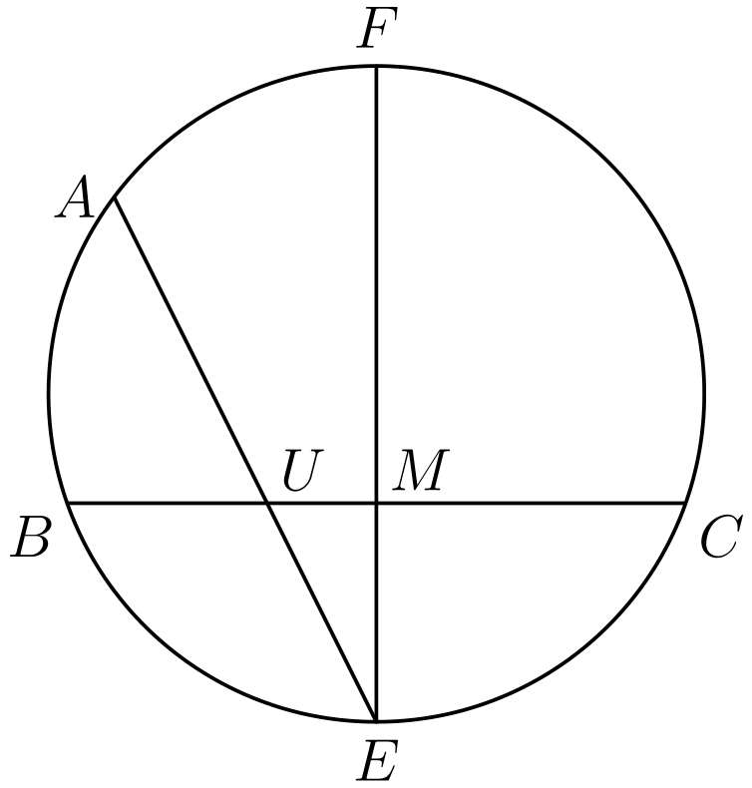
（A）EFA （B）EFC （C）ABM （D）ABU （E）FMC
English
Chord EF is the perpendicular bisector of chord BC, intersecting it in M. Between B and M point U is taken, and EU extended meets the circle in A. Then, for any selection of U, as described, triangle EUM is similar to triangle:
(A) EFA (B) EFC (C) ABM (D) ABU (E) FMC
第 19 题
清点 n 个彩球，其中一些是红球，另一些是黑球。最先清点的 50 个球中有 49 个红球；此后每清点 8 个球，就有 7 个红球。如果清点的所有球中至少有 90% 是红球，那么 n 的最大值是：
（A）225 （B）210 （C）200 （D）180 （E）175
English
In counting n colored balls, some red and some black, it was found that 49 of the first 50 counted were red. Thereafter, 7 out of every 8 counted were red. If, in all, 90% or more of the balls counted were red, the maximum value of n is:
(A) 225 (B) 210 (C) 200 (D) 180 (E) 175
第 20 题
R 点与 S 点相距 76 英里。两人分别从这两点同时出发，相向而行。从 R 点出发的人始终以每小时 41/2 英里的速度行走；从 S 点出发的人第一小时以每小时 31/4 英里的速度行走，第二小时以每小时 33/4 英里的速度行走，之后各小时的速度依次成等差数列。若两人在整数小时后相遇，且相遇点到 R 点比到 S 点近 x 英里，则 x 是：
（A）10 （B）8 （C）6 （D）4 （E）2
English
Two men at points R and S, 76 miles apart, set out at the same time to walk towards each other. The man at R walks uniformly at 41/2 miles per hour; the man at S walks at 31/4 miles per hour for the first hour, at 33/4 miles per hour for the second hour, and so on, in arithmetic progression. If the men meet x miles nearer R than S in an integral number of hours, then x is:
(A) 10 (B) 8 (C) 6 (D) 4 (E) 2
第 21 题
表达式 x²-y²-z²+2yz+x+y-z 具有：
（A）没有系数和指数均为整数的一次因式 （B）因式 -x+y+z （C）因式 x-y-z+1 （D）因式 x+y-z+1 （E）因式 x-y+z+1
English
The expression x²-y²-z²+2yz+x+y-z has:
(A) no linear factor with integer coefficients and integer
exponents (B) the factor -x+y+z (C) the factor x-y-z+1 (D) the factor x+y-z+1 (E) the factor x-y+z+1
第 22 题
锐角三角形 ABC 内接于以 O 为圆心的圆，且 oversetfrownAB=120°、oversetfrownBC=72°。取一点 E 于劣弧 AC 上，使 OE 垂直于 AC。角 OBE 与角 BAC 的度数之比是：
（A）5/18 （B）2/9 （C）1/4 （D）1/3 （E）4/9
English
Acute-angled triangle ABC is inscribed in a circle with center at O; oversetfrownAB=120° and oversetfrownBC=72°. A point E is taken in minor arc AC such that OE is perpendicular to AC. Then the ratio of the magnitudes of angles OBE and BAC is:
(A) 5/18 (B) 2/9 (C) 1/4 (D) 1/3 (E) 4/9
第 23 题
A 先给 B 与 B 原有钱数相同的美分，再给 C 与 C 原有钱数相同的美分。接着，B 同样分别给 A 和 C 与他们当时各自钱数相同的美分。最后，C 也同样分别给 A 和 B 与他们当时各自钱数相同的美分。如果最终每人都有 16 美分，那么 A 最初有多少美分？
（A）24 （B）26 （C）28 （D）30 （E）32
English
A gives B as many cents as B has and C as many cents as C has. Similarly, B then gives A and C as many cents as each then has. C, similarly, then gives A and B as many cents as each then has. If each finally has 16 cents, with how many cents does A start?
(A) 24 (B) 26 (C) 28 (D) 30 (E) 32
第 24 题
考虑形如 x²+bx+c=0 的方程。若系数 b 和 c 都从整数集合 {1,2,3,4,5,6} 中选取，其中有多少个方程具有实根？
（A）20 （B）19 （C）18 （D）17 （E）16
English
Consider equations of the form x²+bx+c=0. How many such equations have real roots and have coefficients b and c selected from the set of integers {1,2,3,4,5,6}?
(A) 20 (B) 19 (C) 18 (D) 17 (E) 16
第 25 题
在正方形 ABCD 的边 AD 上取一点 F。过 C 作 CF 的垂线，与 AB 的延长线交于 E。ABCD 的面积为 256 平方英寸，三角形 CEF 的面积为 200 平方英寸。则 BE 的长度为多少英寸？
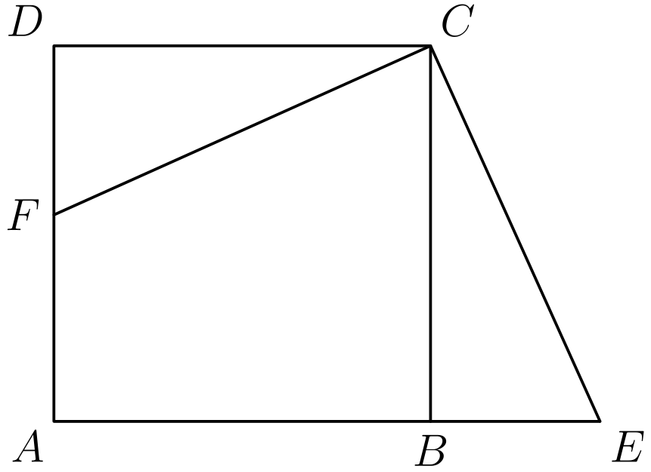
（A）12 （B）14 （C）15 （D）16 （E）20
English
Point F is taken in side AD of square ABCD. At C a perpendicular is drawn to CF, meeting AB extended at E. The area of ABCD is 256 square inches and the area of triangle CEF is 200 square inches. Then the number of inches in BE is:
(A) 12 (B) 14 (C) 15 (D) 16 (E) 20
第 26 题
形式 I。考虑以下命题：
(1)quadplandneg qland r,
(2) neg plandneg qland r,
(3)quadplandneg qlandneg r,
(4) neg pland qland r
，
其中 p、q、r 是命题。以上有多少个能推出 (p→ q)→ r 为真？
形式 II。考虑以下命题：(1) p 和 r 为真且 q 为假；(2) r 为真且 p 和 q 为假；(3) p 为真且 q 和 r 为假；(4) q 和 r 为真且 p 为假。以上有多少个能推出命题“r 可由‘p 蕴含 q’推出”为真？
（A）0 （B）1 （C）2 （D）3 （E）4
English
Form I.Consider the statements
(1)quadplandneg qland r,
(2) neg plandneg qland r,
(3)quadplandneg qlandneg r,
(4) neg pland qland r,
where p, q, r are propositions. How many of these imply the truth of (p→ q)→ r?
Form II.Consider the statements (1) p and r are true and q is false, (2) r is true and p and q are false, (3) p is true and q and r are false, (4) q and r are true and p is false. How many of these imply the truth of the statement “r is implied by the statement that p implies q”?
(A) 0 (B) 1 (C) 2 (D) 3 (E) 4
第 27 题
在平面上画六条直线，其中任意两条都不平行，任意三条都不共点。它们把平面分成的区域数是：
（A）16 （B）20 （C）22 （D）24 （E）26
English
Six straight lines are drawn in a plane with no two parallel and no three concurrent. The number of regions into which they divide the plane is:
(A) 16 (B) 20 (C) 22 (D) 24 (E) 26
第 28 题
已知方程 3x²-4x+k=0 有实根。使该方程两根之积最大的 k 值是：
（A）16/9 （B）16/3 （C）4/9 （D）4/3 （E）-4/3
English
Given the equation 3x²-4x+k=0 with real roots. The value of k for which the product of the roots of the equation is a maximum is:
(A) 16/9 (B) 16/3 (C) 4/9 (D) 4/3 (E) -4/3
第 29 题
一个竖直向上发射的质点在 t 秒末到达 s 英尺的高度，其中 s=160t-16t²。它能达到的最大高度是：
（A）800 （B）640 （C）400 （D）320 （E）160
English
A particle projected vertically upward reaches, at the end of t seconds, an elevation of s feet where s=160t-16t². The highest elevation is:
(A) 800 (B) 640 (C) 400 (D) 320 (E) 160
第 30 题
设
F=log1+x/1-x。
求新函数 G：把 x 在 F 中的每一次出现都替换为
3x+x³/1+3x²，
并化简。化简后的 G 等于：
（A）-F （B）F （C）3F （D）F³ （E）F³-F
English
Let
F=log1+x/1-x.
Form a new function G by replacing each x in F by
3x+x³/1+3x²,
and simplify. The simplified expression G is equal to:
(A) -F (B) F (C) 3F (D) F³ (E) F³-F
第 31 题
方程 2x+3y=763 的正整数解共有：
（A）255 （B）254 （C）128 （D）127 （E）0
English
The number of solutions in positive integers of 2x+3y=763 is:
(A) 255 (B) 254 (C) 128 (D) 127 (E) 0
第 32 题
矩形 R 的边长为 a 和 b，其中 a< b。现要得到一个边长为 x 和 y 的矩形，其中 x< a、y< a，使它的周长是 R 的三分之一，面积也是 R 的三分之一。这样的不同矩形共有：
（A）0 （B）1 （C）2 （D）4 （E）无穷多个
English
The dimensions of a rectangle R are a and b, a< b. It is required to obtain a rectangle with dimensions x and y, x< a, y< a, so that its perimeter is one-third that of R, and its area is one-third that of R. The number of such (different) rectangles is:
(A) 0 (B) 1 (C) 2 (D) 4 (E) infinitely many
第 33 题
已知直线 y=3/4x+6，另有直线 L 与它平行且相距 4 个单位。下列哪一个可能是 L 的方程？
（A）y=3/4x+1 （B）y=3/4x （C）y=3/4x-2/3 （D）y=3/4x-1 （E）y=3/4x+2
English
Given the line y=3/4x+6 and a line L parallel to the given line and 4 units from it. A possible equation for L is:
(A) y=3/4x+1 (B) y=3/4x (C) y=3/4x-2/3 (D) y=3/4x-1 (E) y=3/4x+2
第 34 题
在三角形 ABC 中，边 a=√(3)，边 b=√(3)，且边 c>3。设 x 是满足“边 c 所对角的度数必大于 x”的最大数，则 x 等于：
（A）150 （B）120 （C）105 （D）90 （E）60
English
In triangle ABC, side a=√(3), side b=√(3), and side c>3. Let x be the largest number such that the magnitude, in degrees, of the angle opposite side c exceeds x. Then x equals:
(A) 150 (B) 120 (C) 105 (D) 90 (E) 60
第 35 题
一个三角形的三边长都是整数，面积也是整数。其中一边长为 21，周长为 48。最短边的长度是：
（A）8 （B）10 （C）12 （D）14 （E）16
English
The lengths of the sides of a triangle are integers, and its area is also an integer. One side is 21 and the perimeter is 48. The shortest side is:
(A) 8 (B) 10 (C) 12 (D) 14 (E) 16
第 36 题
某人起初有 64 美分，共下注 6 次，赢三次、输三次，输赢的次序随机，每次获胜和失败的概率相同。每次下注金额都是下注时剩余钱数的一半，则最终结果是：
（A）损失 27 美分 （B）获利 27 美分 （C）损失 37 美分 （D）既没有获利也没有损失 （E）获利或损失取决于输赢的次序
English
A person starting with 64 cents and making 6 bets, wins three times and loses three times, the wins and losses occurring in random order. The chance for a win is equal to the chance for a loss. If each wager is for half the money remaining at the time of the bet, then the final result is:
(A) a loss of 27¢ (B) a gain of 27¢ (C) a loss of 37¢ (D) neither a gain nor a loss (E) a gain or a loss depending upon the order in which the wins and
losses occur
第 37 题
直线上的点 P₁、P₂、…、P₇ 按此顺序排列，但间距不一定相等。在该直线上任取一点 P，令 s 为以下无向线段长度之和：
PP₁, PP₂, …, PP₇。
则 s 取得最小值的充要条件是点 P 位于：
（A）P₁ 与 P₇ 的中点 （B）P₂ 与 P₆ 的中点 （C）P₃ 与 P₅ 的中点 （D）P₄ 处 （E）P₁ 处
English
Given points P₁, P₂, …, P₇ on a straight line, in the order stated (not necessarily evenly spaced). Let P be an arbitrarily selected point on the line and let s be the sum of the undirected lengths
PP₁, PP₂, …, PP₇.
Then s is smallest if and only if the point P is:
(A) midway between P₁ and P₇ (B) midway between P₂ and P₆ (C) midway between P₃ and P₅ (D) at P₄ (E) at P₁
第 38 题
点 F 位于平行四边形 ABCD 的边 AD 的延长线上。BF 与对角线 AC 交于 E，与边 DC 交于 G。若 EF=32 且 GF=24，则 BE 等于：
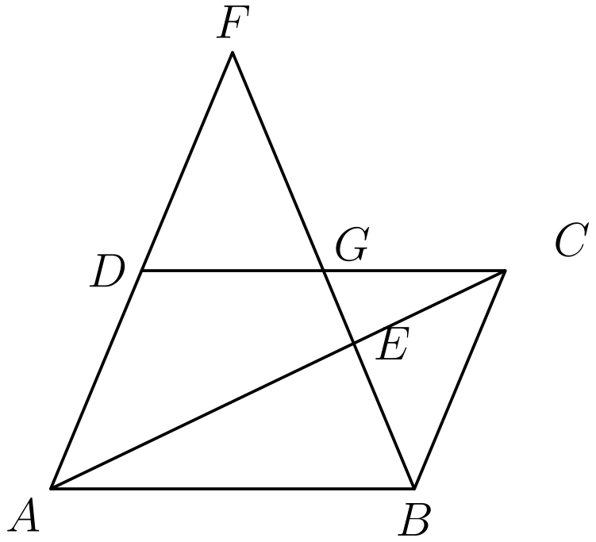
（A）4 （B）8 （C）10 （D）12 （E）16
English
Point F is taken on the extension of side AD of parallelogram ABCD. BF intersects diagonal AC at E and side DC at G. If EF=32 and GF=24, then BE equals:
(A) 4 (B) 8 (C) 10 (D) 12 (E) 16
第 39 题
在三角形 ABC 中，作线段 CE 和 AD，使 CD/DB=3/1 且 AE/EB=3/2。
设 r=CP/PE，其中 P 是 CE 与 AD 的交点。则 r 等于：
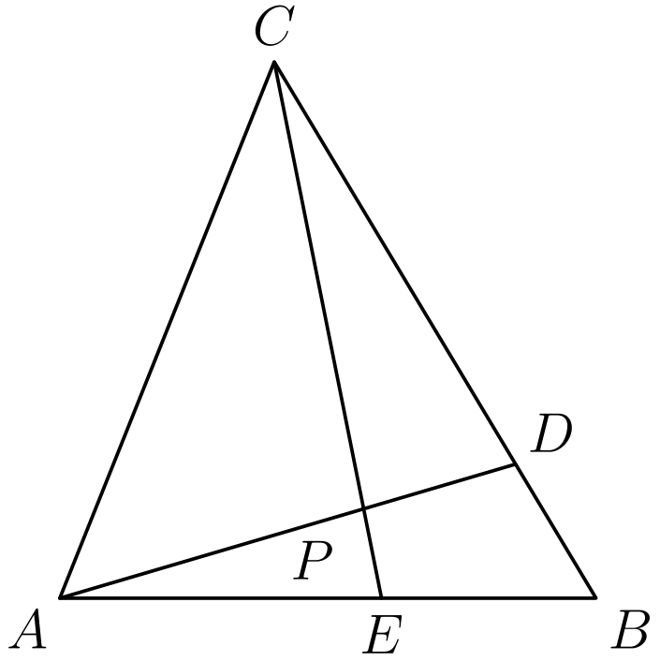
（A）3 （B）3/2 （C）4 （D）5 （E）5/2
English
In triangle ABC lines CE and AD are drawn so that CD/DB=3/1 and AE/EB=3/2.
Let r=CP/PE, where P is the intersection point of CE and AD. Then r equals:
(A) 3 (B) 3/2 (C) 4 (D) 5 (E) 5/2
第 40 题
若数 x 满足方程 ³√(x+9)-³√(x-9)=3，则 x² 介于：
（A）55 与 65 之间 （B）65 与 75 之间 （C）75 与 85 之间 （D）85 与 95 之间 （E）95 与 105 之间
English
If x is a number satisfying the equation ³√(x+9)-³√(x-9)=3, then x² is between:
(A) 55 and 65 (B) 65 and 75 (C) 75 and 85 (D) 85 and 95 (E) 95 and 105

第二部分 解答
答案速查：
题号 1 2 3 4 5 6 7 8 9
答案 D A E D E B A D C
题号 10 11 12 13 14 15 16 17 18
答案 B B E E A C C A A
题号 19 20 21 22 23 24 25 26 27
答案 B D E D B B A E C
题号 28 29 30 31 32 33 34 35 36
答案 D C C D A A B B C
题号 37 38 39 40
答案 D E D C
答案串：DAEDEBADCBBEEACCAABDEDBBAECDCCDAABBCDEDC
第 1 题 答案 D
表达式 x/x+1 在 x=-1 时没有定义。因此，横坐标为 -1 的点不可能在其图像上。
所以正确答案是D。
English
The expression x/x+1 is undefined when x=-1. Therefore no point whose first coordinate is -1 can lie on its graph.
Thus, the correct answer isD.
第 2 题 答案 A
这里 x-y=2-(-2)=4，所以
n=2-(-2)⁴=2-16=-14。
所以正确答案是A。
English
Here x-y=2-(-2)=4, so
n=2-(-2)⁴=2-16=-14.
Therefore, the correct answer isA.
第 3 题 答案 E
方程为 1/x+1=x-1。因此 1=x²-1，所以 x=±√(2)。这两个值都不在选项中。
所以正确答案是E。
English
The equation is 1/x+1=x-1. Hence 1=x²-1, so x=±√(2). Neither value is listed.
Thus, the correct answer isE.
第 4 题 答案 D
交点满足 x²-3x-k=0。要有两个相同的解，必须满足
(-3)²-4(1)(-k)=9+4k=0，
从而 k=-9/4。
所以正确答案是D。
English
Intersections satisfy x²-3x-k=0. Two identical solutions require
(-3)²-4(1)(-k)=9+4k=0,
giving k=-9/4.
Therefore, the correct answer isD.
第 5 题 答案 E
对数为实数要求 x>0。由于底数 10 大于 1，log₁₀x<0=log₁₀1 推出 x<1。
所以正确答案是E。
English
The logarithm is real only for x>0. Since base 10 is greater than 1, log₁₀x<0=log₁₀1 implies x<1.
Thus, the correct answer isE.
第 6 题 答案 B
因为 C 是斜边 AD 的中点，所以 AC=BC=CD。又因为 AB=BC，三角形 ABC 是等边三角形。因此 ∠ DAB=∠ CAB=60°。
所以正确答案是B。
English
Since C is the midpoint of hypotenuse AD, AC=BC=CD. Given AB=BC, triangle ABC is equilateral. Thus ∠ DAB=∠ CAB=60°.
Therefore, the correct answer isB.
第 7 题 答案 A
直线 (1) 的斜率是 2/3，直线 (4) 的斜率是 -3/2。它们的积为 -1，所以这两条直线互相垂直。
所以正确答案是A。
English
Line (1) has slope 2/3, and line (4) has slope -3/2. Their product is -1, so these two lines are perpendicular.
Thus, the correct answer isA.
第 8 题 答案 D
因为 1260=2²·3²·5·7，要使每个指数都能被 3 整除，最小的乘数是
2·3·5²·7²=7350。
所以正确答案是D。
English
Since 1260=2²·3²·5·7, the least multiplier making every exponent divisible by 3 is
2·3·5²·7²=7350.
Thus, the correct answer isD.
第 9 题 答案 C
恰好选取 -a^(-1/2) 共 r 次所得项的指数为 7-r-r/2=7-3r/2。令它等于 -1/2，得到 r=5。该项的系数是 C(7, 5)(-1)⁵=-21。
所以正确答案是C。
English
The term using -a^(-1/2) exactly r times has exponent 7-r-r/2=7-3r/2. Setting this to -1/2 gives r=5. Its coefficient is C(7, 5)(-1)⁵=-21.
Therefore, the correct answer isC.
第 10 题 答案 B
令对边的高度为 0，两个顶点的高度为 a。则 P=(a/2,d)。顶点距离与 d 相等，故
(a/2)²+(a-d)²=d²，
所以 5a²/4=2ad，从而 d=5a/8。
所以正确答案是B。
English
Place the opposite side at height 0 and the two vertices at height a. Then P=(a/2,d). Equality of the vertex distance and d gives
(a/2)²+(a-d)²=d²,
so 5a²/4=2ad and d=5a/8.
Thus, the correct answer isB.
第 11 题 答案 B
原来的总和是 50·38=1900。去掉 45+55=100 后，剩余各数之和为 1800，所以新的平均数为 1800/48=37.5。
所以正确答案是B。
English
The original sum is 50·38=1900. After removing 45+55=100, the remaining sum is 1800, so the new mean is 1800/48=37.5.
Thus, the correct answer isB.
第 12 题 答案 E
因为 P+R=Q+S，所以
S=P+R-Q
=(-3,-2)+(9,1)-(1,-5)
=(5,4)
。
坐标之和为 5+4=9。
所以正确答案是E。
English
Since P+R=Q+S,
S=P+R-Q
=(-3,-2)+(9,1)-(1,-5)
=(5,4).
The coordinate sum is 5+4=9.
Therefore, the correct answer isE.
第 13 题 答案 E
化为最简分数后，左边的分母只能是 2 的幂，右边的分母只能是 3 的幂。两边相等就迫使两边都是整数。若 c 或 d 为负数，3ᶜ+3ᵈ 的分母中仍会含因数 3。因此 c,d≥0。
同理，a 或 b 为负数时，和为整数的唯一特殊情形是 a=b=-1，此时和为 1。但 3ᶜ+3ᵈ≥2。所以也有 a,b≥0，没有一个可以是负数。
所以正确答案是E。
English
In lowest terms, the left side can have only a power of 2 in its denominator, while the right side can have only a power of 3. Equality therefore forces both sides to be integers. If either c or d were negative, 3ᶜ+3ᵈ would retain a factor 3 in its denominator. Thus c,d≥0.
Likewise, negative a or b can give an integer only in the exceptional case a=b=-1, whose sum is 1. But 3ᶜ+3ᵈ≥2. Hence a,b≥0 as well, so none can be negative.
Thus, the correct answer isE.
第 14 题 答案 A
第一个方程的两根之和为 -k，第二个方程的两根之和为 k。因为两个根都增加了 5，所以 k=-k+10，从而 k=5。
所以正确答案是A。
English
The first pair of roots has sum -k, while the second has sum k. Since both roots increase by 5, k=-k+10, so k=5.
Therefore, the correct answer isA.
第 15 题 答案 C
若圆的半径为 r，则等边三角形的边长为 2√(3)r，面积为 3√(3)r²。正方形的边长为 r√(2)，面积为 2r²。所求比为 3√(3):2。
所以正确答案是C。
English
If the circle has radius r, the equilateral triangle has side 2√(3)r and area 3√(3)r². The square has side r√(2) and area 2r². The ratio is 3√(3):2.
Thus, the correct answer isC.
第 16 题 答案 C
这些条件给出
2b=a+c,
b²=(a+1)c, b²=a(c+2)
。
比较后两个等式，得 c=2a。因此 b=3a/2，并且 9a²/4=2a(a+1)。由于 a≠0，得 a=8，所以 b=12。
所以正确答案是C。
English
The conditions give
2b=a+c,
b²=(a+1)c, b²=a(c+2).
Comparing the last two yields c=2a. Thus b=3a/2, and 9a²/4=2a(a+1). Since a≠0, a=8, so b=12.
Therefore, the correct answer isC.
第 17 题 答案 A
当 y≠± a 时，分子化简为 a²+y²/a²-y²，分母恰为它的相反数。因此商为 -1。当 y=a 或 y=-a 时，原式没有定义。
所以正确答案是A。
English
For y≠± a, the numerator simplifies to a²+y²/a²-y² and the denominator to its negative. Their quotient is therefore -1. The two values y=a and y=-a are undefined.
Thus, the correct answer isA.
第 18 题 答案 A
因为 EF 是直径，所以 ∠ EAF=90°。又因为 EF⊥ BC，所以 ∠ EMU=90°。由于 E,U,A 共线，两个三角形在 E 点有同一个锐角。因此 △ EUM∼△ EFA。
所以正确答案是A。
English
Since EF is a diameter, ∠ EAF=90°. Also EF⊥ BC, so ∠ EMU=90°. Because E,U,A are collinear, the two triangles share the same acute angle at E. Hence △ EUM∼△ EFA.
Therefore, the correct answer isA.
第 19 题 答案 B
条件为
49+7/8(n-50)≥9/10n。
化简得 21/4≥ n/40，所以 n≤210。最大值为 210。
所以正确答案是B。
English
The condition is
49+7/8(n-50)≥9/10n.
Simplifying gives 21/4≥ n/40, so n≤210. The maximum is 210.
Thus, the correct answer isB.
第 20 题 答案 D
在 h 小时内，第一个人走了 9h/2 英里。第二个人走过的路程是等差数列之和
h/2(2·13/4 +(h-1)1/2)
=3h+h²/4
。
两人的路程之和为 76，得到 h²+30h-304=0，其正根为 h=8。他们分别走了 36 英里和 40 英里，因此相遇点到 R 点比到 S 点近 4 英里。
所以正确答案是D。
English
In h hours the first man walks 9h/2. The second walks an arithmetic-series total
h/2(2·13/4 +(h-1)1/2)
=3h+h²/4.
Their distances sum to 76, giving h²+30h-304=0, whose positive root is h=8. They walk 36 and 40 miles, so the meeting point is 4 miles nearer R than S.
Thus, the correct answer isD.
第 21 题 答案 E
令 u=y-z。两部分可分解为
x²-u²=(x+u)(x-u),
x+u=(x+u)·1
。
因此整个表达式是 (x+u)(x-u+1)，它的一个因式是 x-y+z+1。
所以正确答案是E。
English
Let u=y-z. The two groups factor as
x²-u²=(x+u)(x-u),
x+u=(x+u)·1.
Thus the whole expression is (x+u)(x-u+1), and one factor is x-y+z+1.
Therefore, the correct answer isE.
第 22 题 答案 D
劣弧 AC 的度数为 360°-120°-72°=168°。因为 OE⊥ AC，所以 E 平分该弧，故 ∠ BOE=72°+84°=156°。等腰三角形 OBE 给出 ∠ OBE=12°，而 ∠ BAC=(72°)/2=36°。二者之比为 1/3。
所以正确答案是D。
English
Minor arc AC has measure 360°-120°-72°=168°. Since OE⊥ AC, E bisects that arc, so ∠ BOE=72°+84°=156°. Isosceles triangle OBE gives ∠ OBE=12°, while ∠ BAC=(72°)/2=36°. Their ratio is 1/3.
Thus, the correct answer isD.
第 23 题 答案 B
逆向还原这些交易。C 给钱之前，三人的钱数为 (8,8,32)。B 给钱之前，钱数为 (4,28,16)。A 给钱之前，B 和 C 必须分别有 14 和 8 美分，而 A 有 4+14+8=26 美分。
所以正确答案是B。
English
Reverse the transactions. Before C gives, the holdings are (8,8,32). Before B gives, they are (4,28,16). Before A gives, B and C must have had 14 and 8, while A had 4+14+8=26.
Therefore, the correct answer isB.
第 24 题 答案 B
当 c 依次等于 1、2、3、4、5 和 6 时，条件 b²≥4c 相应地允许 5、4、3、3、2 和 2 个给定集合中的 b 值。它们的总和为 5+4+3+3+2+2=19。
所以正确答案是B。
English
For c equal to 1, 2, 3, 4, 5, and 6, the condition b²≥4c permits respectively 5, 4, 3, 3, 2, and 2 values of b in the given set. Their sum is 5+4+3+3+2+2=19.
Thus, the correct answer isB.
第 25 题 答案 A
互余的锐角和正方形的等边给出 △ CDF≅△ CBE，从而 CF=CE。由于 CF⊥ CE，
200=[CEF] =1/2 CE· CF
=1/2CE²
，
所以 CE=20。正方形边长为 16，在直角三角形 CBE 中，BE=√(20²-16²)=12。
所以正确答案是A。
English
The complementary acute angles and the equal square sides give △ CDF≅△ CBE, hence CF=CE. Since CF⊥ CE,
200=[CEF] =1/2 CE· CF
=1/2CE²,
so CE=20. The square side is 16, and right triangle CBE gives BE=√(20²-16²)=12.
Therefore, the correct answer isA.
第 26 题 答案 E
在情形 (1) 和 (3) 中，p→ q 为假，所以外层蕴含为真。在情形 (2) 和 (4) 中，p→ q 为真，而 r 也为真，所以外层蕴含仍为真。因此四个命题都能推出它。
所以正确答案是E。
English
In cases (1) and (3), p→ q is false, so the outer implication is true. In cases (2) and (4), p→ q is true, but r is also true, so the outer implication is again true. All four statements imply it.
Thus, the correct answer isE.
第 27 题 答案 C
依次画出的直线分别新增 1,2,…,6 个区域。因此区域总数为
1+Σₖ₌₁⁶k=1+21=22。
所以正确答案是C。
English
Successive lines create 1,2,…,6 new regions. Thus the total is
1+Σₖ₌₁⁶k=1+21=22.
Therefore, the correct answer isC.
第 28 题 答案 D
有实根要求 16-12k≥0，所以 k≤4/3。两根之积为 k/3，它随 k 增大。因此在 k=4/3 时达到最大。
所以正确答案是D。
English
Real roots require 16-12k≥0, so k≤4/3. The root product is k/3, which increases with k. It is therefore largest at k=4/3.
Thus, the correct answer isD.
第 29 题 答案 C
顶点对应的时刻为 t=-160/(2·-16)=5。此时
s(5)=160(5)-16(25)=400。
所以正确答案是C。
English
The vertex occurs at t=-160/(2·-16)=5. Then
s(5)=160(5)-16(25)=400.
Thus, the correct answer isC.
第 30 题 答案 C
令 u=3x+x³/1+3x²，则
1+u/1-u =1+3x+3x²+x³/1-3x+3x²-x³
=(1+x/1-x)³
。
因此 G=log(1+x/1-x)³，所以 G=3F。
所以正确答案是C。
English
For u=3x+x³/1+3x²,
1+u/1-u =1+3x+3x²+x³/1-3x+3x²-x³
=(1+x/1-x)³.
Therefore G=log(1+x/1-x)³, so G=3F.
Thus, the correct answer isC.
第 31 题 答案 D
y 必须为奇数，才能使 763-3y 为偶数；正数条件给出 1≤ y≤253。奇数 1、3、… 和 253 共有 253+1/2=127 个。
所以正确答案是D。
English
We need y odd so that 763-3y is even, and positivity gives 1≤ y≤253. The odd values 1, 3, …, and 253 number 253+1/2=127.
Therefore, the correct answer isD.
第 32 题 答案 A
这些条件给出 3(x+y)=a+b 和 3xy=ab。相除得到
1/x+1/y=1/a+1/b。
但是 x< a 且 y< a 使左边大于 2/a，而 a< b 使右边小于 2/a。这不可能成立。
所以正确答案是A。
English
The conditions give 3(x+y)=a+b and 3xy=ab. Dividing yields
1/x+1/y=1/a+1/b.
But x< a and y< a make the left side greater than 2/a, while a< b makes the right side less than 2/a. This is impossible.
Thus, the correct answer isA.
第 33 题 答案 A
已知直线可写成 3x-4y+24=0。平行直线 y=3x/4+b 可写成 3x-4y+4b=0，所以两直线间的距离为 (|24-4b|)/5。令它等于 4，得到 |6-b|=5，从而 b=1 或 11。选项 A 是可能的。
所以正确答案是A。
English
The given line is 3x-4y+24=0. A parallel line y=3x/4+b is 3x-4y+4b=0, so the distance is (|24-4b|)/5. Setting this equal to 4 gives |6-b|=5, hence b=1 or 11. Choice A is possible.
Thus, the correct answer isA.
第 34 题 答案 B
余弦定理给出
cos C=3+3-c²/(2√(3)√(3))=6-c²/6。
因为 c>3，所以 cos C<-1/2，从而 C>120°。角度可以趋近 120°，只要 c 从右侧趋近 3，所以能保证的最大下界是 120。
所以正确答案是B。
English
The law of cosines gives
cos C=3+3-c²/(2√(3)√(3))=6-c²/6.
Since c>3, cos C<-1/2, so C>120°. Values can approach 120° as c approaches 3 from above, so the largest guaranteed bound is 120.
Therefore, the correct answer isB.
第 35 题 答案 B
设另外两边为 x 和 27-x，并令 x≤27-x。半周长是 24，所以海伦公式给出
K² =24·3(24-x)(x-3)
=72(24-x)(x-3)
。
三角形不等式给出 4≤ x≤13。逐一检查这些整数，当 x=4,…,9 时该表达式都不是完全平方数；当 x=10 时，它等于 72·14·7=7056=84²。因此最短边长为 10。
所以正确答案是B。
English
Let the other sides be x and 27-x, with x≤27-x. The semiperimeter is 24, so Heron’s formula gives
K² =24·3(24-x)(x-3)
=72(24-x)(x-3).
The triangle inequalities give 4≤ x≤13. Checking these integers, the expression is not a square for x=4,…,9, while at x=10 it is 72·14·7=7056=84². Thus the shortest side is 10.
Therefore, the correct answer isB.
第 36 题 答案 C
三胜三负之后，剩余钱数（单位：美分）为
64(3/2)³ (1/2)³ =64·27/64
=27
。
因此无论次序如何，损失都是 64-27=37 美分。
所以正确答案是C。
English
After three wins and three losses, the amount, in cents, is
64(3/2)³ (1/2)³ =64·27/64
=27.
The loss is 64-27=37 cents, regardless of order.
Thus, the correct answer isC.
第 37 题 答案 D
对任意一对 Pᵢ,P₈₋ᵢ，距离之和 PPᵢ+PP₈₋ᵢ 在 P 位于它们之间时最小。这三个区间都包含 P₄。剩余的一项 PP₄ 仅在 P=P₄ 时达到最小。
所以正确答案是D。
English
For any pair Pᵢ,P₈₋ᵢ, the sum PPᵢ+PP₈₋ᵢ is minimized when P lies between them. The three such intervals all contain P₄. The remaining term PP₄ is uniquely minimized at P=P₄.
Thus, the correct answer isD.
第 38 题 答案 E
取仿射坐标 A=0、B=u、D=v、C=u+v，以及 F=tv。FB 上一点可写为 su+t(1-s)v。与 DC 相交得到 s_(G)=t-1/t，与 AC 相交得到 s_(E)=t/t+1。因此
GF/EF =(s_(G))/(s_(E)) =t²-1/t²
=24/32=3/4
，
所以 t=2，且 s_(E)=2/3。于是 EF=(2/3)FB=32，从而 FB=48，BE=16。
所以正确答案是E。
English
Use affine coordinates A=0, B=u, D=v, C=u+v, and F=tv. A point on FB is su+t(1-s)v. Intersecting DC gives s_(G)=t-1/t, while intersecting AC gives s_(E)=t/t+1. Therefore
GF/EF =(s_(G))/(s_(E)) =t²-1/t²
=24/32=3/4,
so t=2 and s_(E)=2/3. Thus EF=(2/3)FB=32, making FB=48 and BE=16.
Therefore, the correct answer isE.
第 39 题 答案 D
比 AE:EB=3:2 对应质量 m_(A)=2 和 m_(B)=3。比 CD:DB=3:1 随即给出 m_(C)=1。点 E 的质量为 m_(A)+m_(B)=5，所以在塞瓦线 CE 上，
CP/PE=(m_(E))/(m_(C))=5/1=5。
所以正确答案是D。
English
The ratio AE:EB=3:2 is represented by masses m_(A)=2 and m_(B)=3. The ratio CD:DB=3:1 then gives m_(C)=1. Point E has mass m_(A)+m_(B)=5, so along cevian CE,
CP/PE=(m_(E))/(m_(C))=5/1=5.
Thus, the correct answer isD.
第 40 题 答案 C
令 u=³√(x+9)，v=³√(x-9)。则 u-v=3，并且
18=u³-v³
=(u-v)(u²+uv+v²)
，
所以 u²+uv+v²=6。与 (u-v)²=9 比较，得 uv=-1。因此 (u+v)²=5。对 2u=3±√(5) 两边取立方，得到 x=±4√(5)；无论哪种情形，x²=80，介于 75 与 85 之间。
所以正确答案是C。
English
Let u=³√(x+9) and v=³√(x-9). Then u-v=3 and
18=u³-v³
=(u-v)(u²+uv+v²),
so u²+uv+v²=6. Comparing with (u-v)²=9 gives uv=-1. Hence (u+v)²=5. Cubing 2u=3±√(5) gives x=±4√(5), and either way x²=80, between 75 and 85.
Therefore, the correct answer isC.

